**Родительский всеобуч 2 класс на тему: «Компьютер в жизни школьника: влияние на развитие ребенка».**

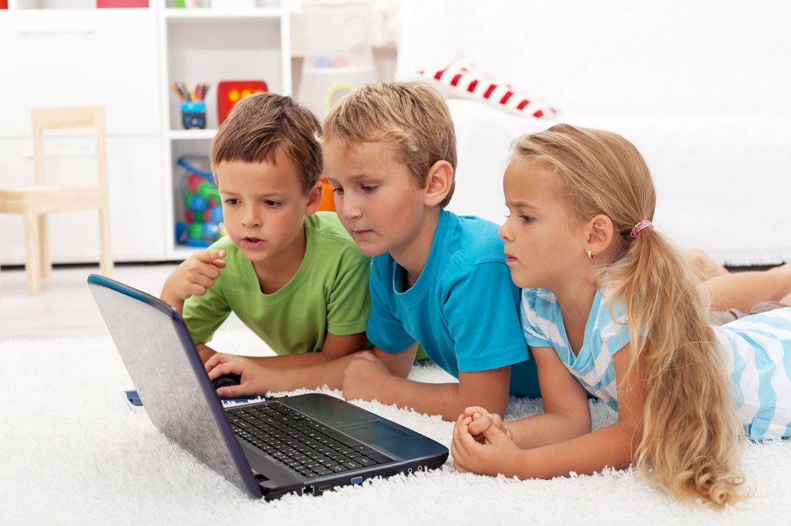

**Родительский всеобуч 2 класс на тему: «Компьютер в жизни школьника: влияние на развитие ребенка».**

**Цели:**

1. Выявить отношение родителей к использованию компьютера в учебном процессе и дома.
2. Дать рекомендации родителям о пользовании компьютера ребенком.

**Задачи:**

1.Обсудить с родителями проблему влияния компьютера и сети Интернет на развитие личности младшего школьника.

2.Ознакомить родителей с результатами анкетирования учащихся по использованию компьютера в домашних условиях.

3. Познакомить родителей с рекомендациями СанПиНа при использовании компьютера.

4. Дать рекомендации родителям по организации контроля использования ресурсов сети Интернет младшим школьником в домашних условиях.

5. Показать возможности использования компьютера в учебной деятельности в домашних условиях для подготовки к урокам.

**Подготовительные мероприятия:**

1. Подготовка материала по теме собрания.

2. Анкетирование учащихся и родителей (приложение 1)

3. Предоставление творческих работ учащихся для школьной выставки по теме “Компьютер в моей жизни: польза или вред?”

4. Создание электронной презентации.

5. Создание буклета для родителей «Памятка для родителей по использованию компьютера ребёнком».

**Форма проведения:** интерактивнаябеседа с элементами лекции.

**Ход родительского всеобуча**

**I. Знакомство с темой**

Здравствуйте, уважаемые родители!

Тема родительского собрания «Компьютер в жизни школьника: влияние на развитие ребёнка» **(слайд 1)**.

Тема нашего собрания выбрана не случайно. Еще 20 лет назад компьютер был диковинкой, а в настоящее время он стал доступен почти каждой семье.

Мы вступили в Информационный век развития человечества, когда одной из значимых ценностей является информация. Владение ею часто является гарантом успешности. От гусиных перьев и чернильниц, шариковых авторучек и печатных машинок человечество шагнуло к новым средствам передачи информации.

Наиболее актуальным в данный момент является использование для этих целей компьютера. Так ли необходимо в доме и школе это чудо научно-технического прогресса? Уже, будучи дошкольником, ребёнок зачастую получает возможность доступа к компьютеру. Информационная активность детей младшего школьного возраста растёт.

Это и не удивительно, ведь для ребёнка компьютер – это целый мир, мир интересный, модный и манящий.Сегодня персональный компьютер - это не только рабочий инструмент. Это неотъемлемая часть повседневной жизни. Идет ли речь о получении информации, образовании, развлечениях или коммуникациях.

**II. Использование компьютера на школьных уроках и при подготовке к урокам дома.**

Пришел компьютер и в жизнь современного образовательного процесса, начал свое победное шествие и по школьным урокам.

Вашему вниманию предоставляется презентация некоторых электронных программ, которые используют учителя на уроках в начальной школе.

**(Электронное приложение к учебнику математики М.И.Моро, к учебнику окружающий мир А.А.Плешакова)**

В образовательной среде компьютер может выполнять следующие функции: источник информации, обучение, контроль, репетитор. На всех этих этапах использование компьютера может способствовать развитию инициативы, творчества и самостоятельности.

1) Значение компьютера на школьном уроке:**(слайд 2)**

1. Экономия времени урока.

2. Доступность учащимся самой современной информации по предмету.

3. Возможность обратной связи с каждым учеником.

4. Наглядность представленного учебного материала.

5. Возможность развития пространственного мышления по предметам естественно-математического цикла.

6. Оперативность получаемой информации.

2) Учеба с помощью компьютера — это:**(слайд 3-4)**

1. Написание текстов и упражнений.

2. Составление таблиц и диаграмм.

3. Сканирование текстов, рисунков для подготовки уроков.

4. Использование учебных дисков по различным предметам для расширения своих знаний и кругозора.

5. Использование компьютерного лексикона и словарей для выполнения домашних заданий.

6. Возможность эстетичного оформления сочинений, научных работ, докладов, рефератов.

7. Возможность поиска информации по определенной учебной теме.

8. Возможность участия в олимпиадах различного уровня.

3) Компьютер дает школьнику возможность:**(слайд 5)**

- находить себе друзей, единомышленников в различных странах, городах и поселках;

- бесплатно заказывать необходимые материалы для удовлетворения собственных знаний и интересов;

- посылать и получать электронные письма, развивать в себе умения писать письма.

**III. Обсуждение результатов анкетирования**

(Предварительно проводится анкетирование учащихся и родителей класса, и подводятся результаты, представленные в диаграммах с помощью презентации.)**(слайд 6-7-8)**

**IV.Работа в группах(слайд 9)**

ВОПРОС родителям: Как Вы считаете, компьютер положительно влияет на развитие ребёнка или отрицательно? Поработайте в двух группах. Одни будут приводить аргументы в пользу использования компьютера, другие – против.

По окончании работы варианты групп заслушиваются и дополняются.

На основании работы в группах делается вывод, что, несомненно, компьютер - эффективное средство развития ребенка, но при этом очень важно, что находится внутри компьютера (т. е. какими программами пользуется ребёнок, какие страницы в Интернете он посещает, в какие компьютерные игры играет) и как ребёнок относится к вопросам организации рабочего места, распределения времени, использования несложных упражнений для снятия утомления и напряжения.

**V. Положительное влияние компьютера и сети Интернет на развитие ребёнка.**

Попробуем разобраться, что же такое компьютерные программы для детей, в чём их достоинства и недостатки.

Среди множества развивающих программ для детей можно выделить прежде всего: программы обучения иностранным языкам, компьютерные энциклопедии с картинками, которые в занимательной форме преподносят ребенку самые различные знания, филологические игры, напоминающие «Эрудит» или «Поле чудес», развивающие игры, которые учат малышей раскрашивать, рассказывают о свойствах красок и оттенков, или обучают счету, азам арифметики, или знакомят с понятием формы, названиями геометрических фигур, или развивают память, логическое мышление: компьютерные варианты методик «исключи лишнее» и «добавь недостающее» и многие другие.  
И наконец, в последнее время очень популярными стали программы обучения компьютерной графике. Они дают ребенку — разумеется, первое время под руководством взрослого — возможность почувствовать себя настоящим мультипликатором.

Возможности компьютерных развивающих игр на первый взгляд неограниченны. Однако посмотрим, что же существенно нового может дать учитель-компьютер по сравнению с учителем-человеком.

Во-первых, занятия на компьютере — это прежде всего игра. Поэтому то, что совершенно не интересует его на страницах учебника, может быть привлекательным на экране монитора. Этим можно воспользоваться в обучении тех детей, у которых не сформирована собственно познавательная мотивация. Причем для учеников со слабой памятью изучение материала с помощью компьютера может оказаться более эффективным. Объяснения этому просты. То, что выглядит ярким, динамичным, неожиданным, сразу привлекает внимание, и, чтобы удерживать свой взгляд на экране, ребенку не нужно прилагать никаких усилий, т. е. его внимание в этот момент непроизвольное. При этом увиденное легко запоминается, так как непроизвольно функционируют эмоциональная и образная память, развитые у детей обычно лучше, чем механическая и логическая.

Во-вторых, среди современных игровых программ очень много развивающих. Так, для подростков подойдут разнообразные логические игры, развивающие способность прогнозировать и анализировать, особенно если для выигрыша требуется привлечь свои знания по каким-то предметам. Даже самый скептичный родитель вряд ли сможет отрицать положительное влияние такого рода игр на развитие ребенка.

В-третьих, игры на компьютере способствуют развитию абстрактного мышления детей. А дети привыкают к тому, что иногда в играх вещи и существа изображены совсем непохожими на оригинал, а то и вовсе обозначены значками. Таким образом, во время подобных игр у человека постепенно формируется способность воспринимать знаки и символы, что лежит в основе абстрактного мышления. А это совершенно необходимо для понимания схем, уравнений; написанных слов - когда возникает необходимость мыслить отвлеченно, без опоры на конкретный образ предмета, о котором идет речь.

В-четвертых, компьютерные игры имеют большое значение для развития моторики ребенка, точнее, для формирования моторной координации и координации совместной деятельности зрительного и моторного анализаторов. В любых играх, от самых простых до самых сложных, детям необходимо научиться нажимать пальцами на определенные клавиши. Это развивает мелкую мускулатуру рук — тонкую моторику. Кроме того, действия рук необходимо сочетать с видимым действием на экране. Так, совершенно естественно, без дополнительных специальных занятий развивается необходимая зрительно-моторная координация.

В-пятых, работая на компьютере, ребенок усваивает новый, более простой и быстрый способ получения и переработки информации. А это умение ускоряет и оптимизирует процесс мышления, помогает не только узнать больше, но и лучше, глубже осознать новый материал.

Таким образом, тот интерес, который вызывают игровые занятия на компьютере, становится базовым для формирования таких важных структур, как познавательная мотивация, произвольные память и внимание. Развитие этих качеств во многом обеспечивает психологическую готовность ребенка к школе.  
 Итак, компьютер развивает множество интеллектуальных навыков. Но есть одно «но». Нельзя забывать о золотой середине. Родителям нужно понять, что компьютер — это не волшебная палочка, которая за один час игры сделает ребенка умным и развитым. Как и любые занятия, компьютерные игры требуют времени, правильного применения, терпения и внимания к ребенку со стороны взрослых.

**VI. Отрицательное влияние на развитие ребёнка. Выступление школьного психолога.**

Вы должны помнить, что очень долгая работа за компьютером ( не секрет, что ребята часами просиживают за компьютером, играя в различные игры) связана с воздействием таких психофизических факторов, как умственное перенапряжение, перенапряжение зрительных и слуховых анализаторов, монотонность труда, эмоциональные перегрузки. Воздействие указанных неблагоприятных факторов приводит к снижению работоспособности, вызванное развивающимся утомлением. Появление и развитие утомления связано с изменениями, возникающими во время работы в центральной нервной системе, с тормозными процессами в коре головного мозга. Например, сильный шум вызывает трудности с распознанием цветовых сигналов, снижает быстроту восприятия цвета, остроту зрения, зрительную адаптацию, нарушает восприятие визуальной информации, уменьшает на 5 - 12 % производительность труда.

Во что играют наши дети? Анализ данных анкетирования показал, что это игры, которые проповедуют насилие, агрессию, стимулируют уход в себя.

Во-первых, они не требуют от детей терпения и силы воли, вырабатывают привычку к развлечению, бездумности, легкому достижению цели. Ученики легко ориентируются в компьютерной терминологии, быстро выполняют тестовые задания, но, увы, в большинстве случаев не дают правильного решения. У них вырабатывается быстрота реакции, однако теряется способность к сосредоточенности.

Во-вторых, подобные игры отчуждают ребенка от живой природы, от сверстников, родителей.

В-третьих, такие игры допускают жестокость со стороны игрока, моделируя поведение, при котором победа достигается лишь уничтожением противника, силой кулаков и оружия, мастерством нанесения ударов.

Сторонники положительного влияния развивающих компьютерных игр отстаивают позитивные эффекты. Заметим, что речь идет не о любых играх, не о свободном блуждании ребенка по Интернету, а о действии развивающих игр при разумном ограничении времени. Основные опасения родителей, педагогов, медиков относятся к неконтролируемому времяпрепровождению и доступу к любым сайтам Интернета. Одним из интересных способов раскрытия возможностей ребенка являются развивающие компьютерные игры. При использовании таких игр для обучения ребенка родителям придется потратить минимум сил и средств, а результат будет заметен очень скоро. Каждая такая игра развивает память, мышление, воображение, эстетический вкус, расширяет кругозор. Хорошая компьютерная игра выполняет и воспитательную функцию: учит доброте, уважению к людям, терпимости, эмпатии и т.д.

Для ребёнка компьютерные развивающие игры должны быть не средством получения информации, а способом самостоятельно проиграть и повторить то, что ребенок узнал от взрослого — из беседы, совместного занятия, чтения. Только в этом случае он действительно узнает что-то новое, а не просто посмотрит красивые картинки. Кроме того, вы сохраните с ним доверительные отношения, ребенок будет знать, что именно родители всегда смогут помочь ему найти ответ на любой вопрос, неважно, что они при этом будут использовать в качестве наглядного пособия. Общение с вами должно быть для ребенка приятнее, чем общение с компьютером. К тому же ни одна компьютерная «улыбка», появившаяся на экране при правильном выполнении задания, не может заменить родительской похвалы, нежного поцелуя.

Занимаясь с ребенком на компьютере, помните о том, что существуют определенные возрастные ограничения по времени пребывания перед экраном монитора. Постарайтесь объяснить это своему ребёнку и не оставляйте его надолго наедине с компьютером.  
И все же компьютер — это наше будущее, как бы вы к этому ни относились. Пора признать суровую правду жизни — «общение» детей с компьютерами уже неизбежно — и надо постараться с самого начала управлять этим процессом.  
**VII.Рекомендации родителям в целях профилактики и снижения интернет-зависимости**

1. Находите время для общения с ребенком.**(слайд10)**

Важно, чтобы в семье была доверительная атмосфера. Когда родители сажают своего ребенка за клавиатуру, чтобы он не мешал им заниматься своими делами – они сами распахивают дверь для зависимости.

2. Будьте для ребенка проводником в интернет**.(слайд 11)**

Родители должны быть немного впереди  собственного ребенка в области освоения интернета. Нужно самим показать ребенку все возможности сети – и не только игры и социальные сети.

3. Знайте, чем занимается  ваш ребенок в сети.**(слайд 12)**

Важно не шпионить за ребёнком – он должен иметь право на неприкосновенность личной переписки.

Добавьте ребенка в друзья в социальных сетях и поддерживайте общение на просторах интернета. Заодно будете в курсе того, с кем он общается.  
4. Позаботьтесь о досуге ребенка.**(слайд 13)**

Если у него много интересов и хобби: книги, спорт, музыка, коллекционирование – у него не будет много времени для бесцельного блуждания по сети, да и мотивации использовать интернет в полезных целях будет значительно больше.

Используйте «Родительский контроль»**(слайд 14)**

Существует большое количество программного обеспечения, с помощью которого можно осуществлять «Родительский контроль», многие антивирусы имеют эту функцию в своем арсенале. Родительский контроль также представлен и в самой операционной системе Windows, но, конечно, это спасает лишь отчасти.

**IX. Итог собрания.**

При разумном подходе не следует слишком опасаться отрицательного влияния компьютера на ребёнка. Технический прогресс остановить невозможно. Пусть «умная машина» станет для подрастающего поколения другом, а не врагом! В организации работы ребёнка за компьютером могут помочь советы специалистов, которые содержатся в предлагаемом Вам буклете.

Вручение буклетов родителям«Памятка для родителей по использованию компьютера ребёнком».

Информационная активность должна органично вписываться в учебно-воспитательный процесс, а не диссонировать с ним. Учителя начальных классов формируют у современного школьника элементарные навыки пользователя персонального компьютера, развивают умения работать с необходимыми в повседневной жизни вычислительными и информационными системами.

В нашей школе есть кабинеты, которые хорошо оборудованы и имеют не только компьютеры, ноутбуки, но и интерактивные доски, видеосистемы, проекторы. Уже с первых дней обучения ребятам показывают разного рода презентации, которые значительно оживляют уроки и стимулируют учащихся к грамотному пользованию информационными системами. Не следует порицать младших школьников, если они оформляют свои сообщения с помощью компьютера, ведь подобная деятельность является хорошей пропедевтикой их обучения в среднем звене. Многие учащиеся нашей школы принимают участие в интерактивных информационных мероприятиях. В течение учебного года неравнодушные, увлечённые и эрудированные ребята успевают поучаствовать сразу в нескольких интерактивных конкурсах, олимпиадах, викторинах и даже стать победителями и призёрами некоторых из них. Систематически организуется участие младших школьников в городских мероприятиях.

Интерес детей к компьютеру огромен, и наша задача – направить его в полезное русло, сделав компьютерные средства привычными и естественными для повседневной жизни детей. Современный компьютер должен стать для вашего ребёнка надёжным помощником. Компьютер играет всё большую роль в досуге и учебе наших детей, положительно влияя на формирование их психофизических качеств и развитие личности. Соблюдение несложных правил работы на компьютере позволит сохранить здоровье и одновременно открыть юному пользователю мир огромных возможностей.

**X. Подведение итогов и рефлексия**

**Экспресс-анкетирование родителей (слайд 17).**

1. Хотели бы вы продолжить обсуждать эту тему на родительских собраниях?
2. Изменилось ли ваше отношение к компьютеру?

**XI. Посещение школьной выставки творческих работ учащихся**

Творчески отнеслись к данной проблеме и наши дети, которые предоставили для школьной выставки свои рисунки на тему “Компьютер в моей жизни: польза или вред?”